**UFV**

**Programa de Intercâmbio de Estudantes de Graduação em Engenharia de Alimentos (INSTITUT AGRO 2024-2025 - Lactalis)**

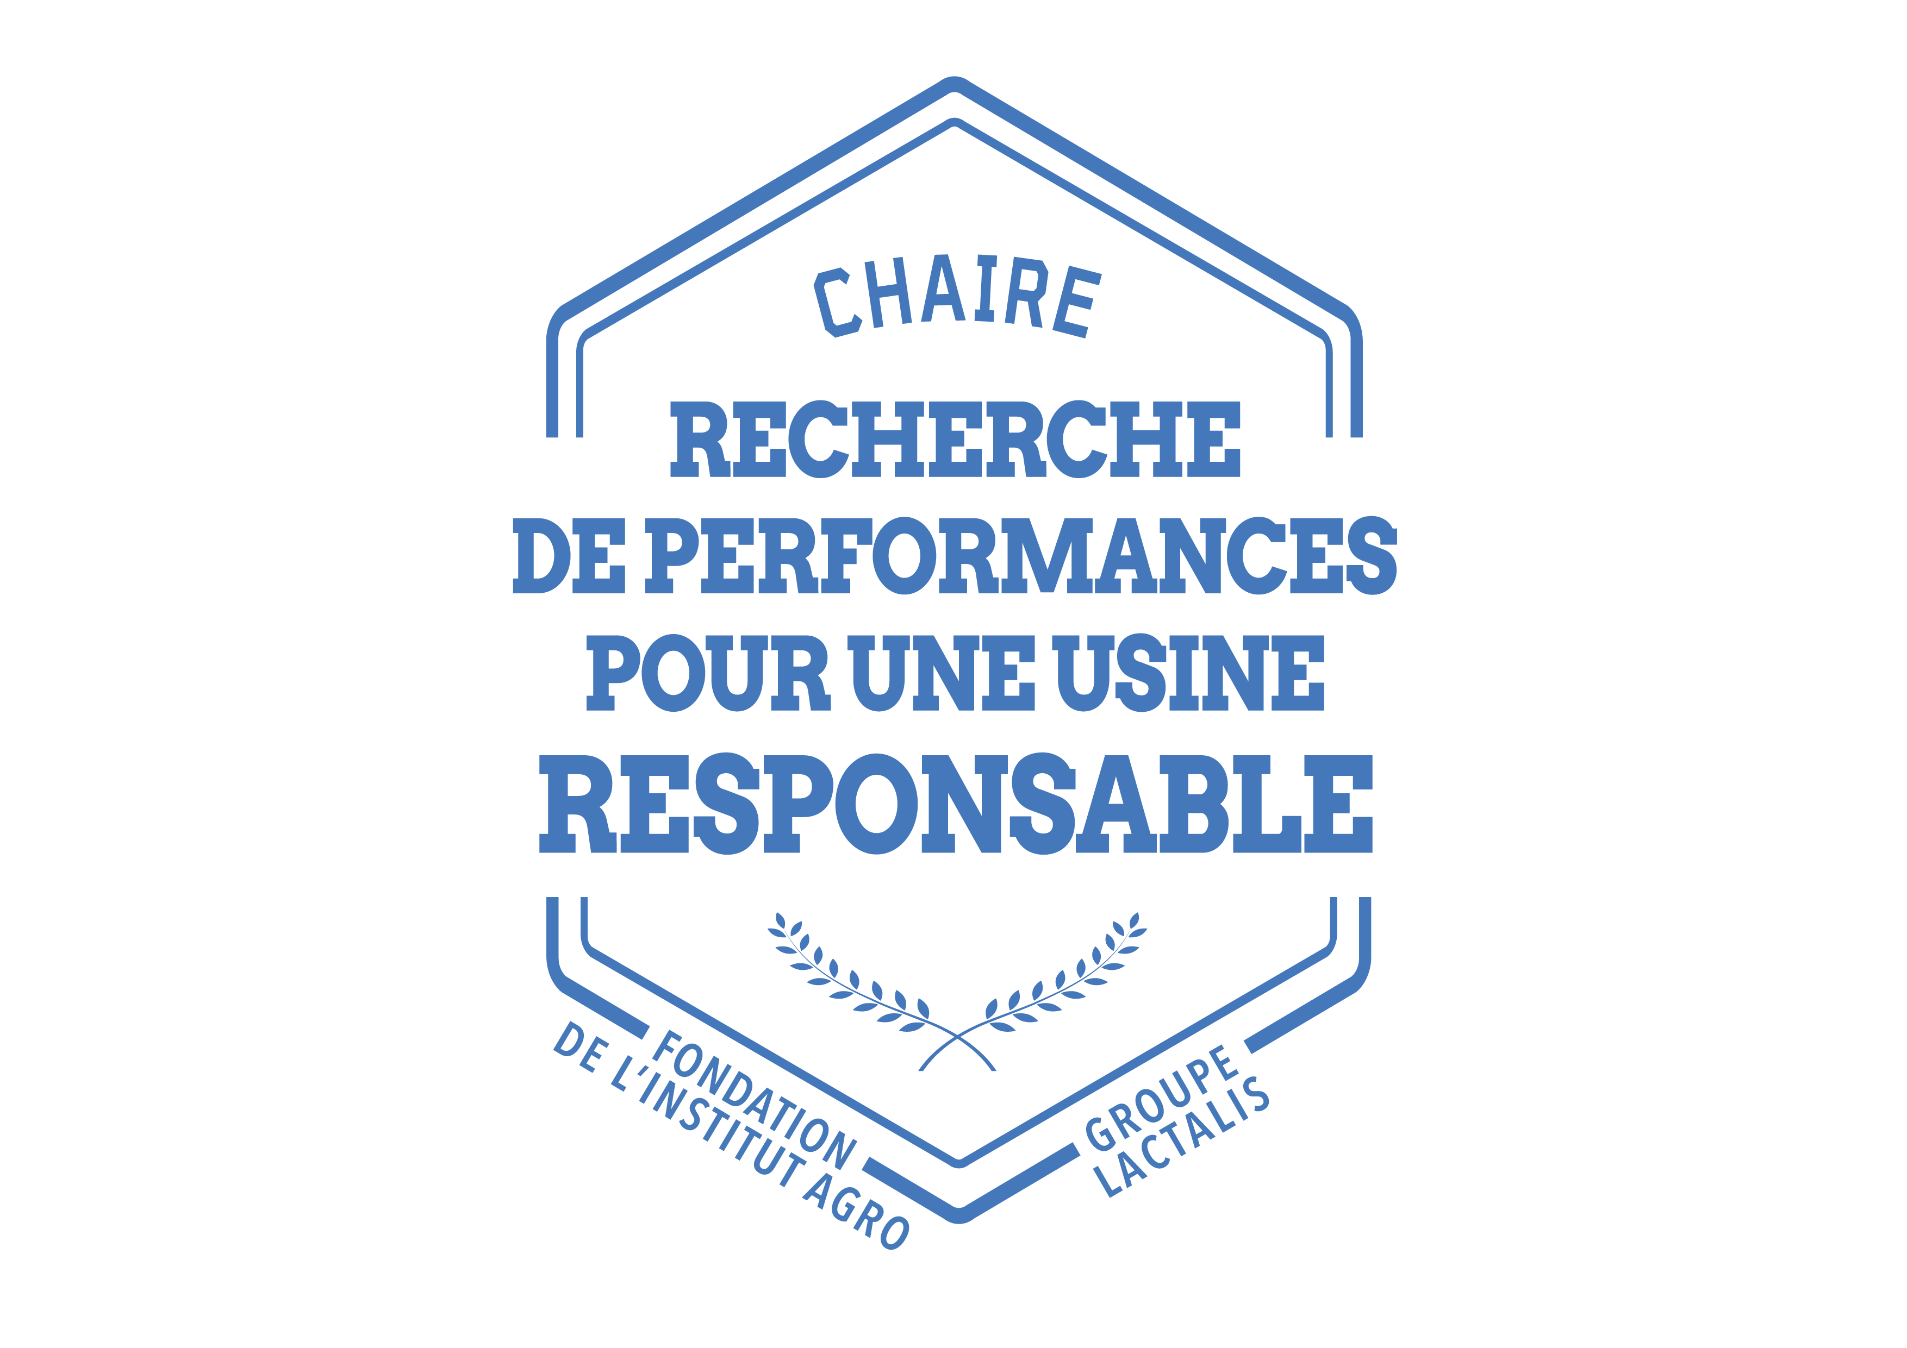

***“Busca por desempenho para uma indústria responsável***

# OBJETIVO:

Promover a conexão entre empresas e universidades, oferecendo intercâmbio de 1 ano na França para estudantes de Engenharia de Alimentos, visando melhorar a qualidade de formação na área.

# UNIVERSIDADES PARTICIPANTES

* UNESP – www.ibilce.unesp.br
* UNICAMP – [www.unicamp.br/unicamp](http://www.unicamp.br/unicamp)
* ESALQ
* USP/FZEA
* UFV

## BENEFÍCIOS DO PROGRAMA:

* Bolsa mensal de €960.
* Auxílio para passagens de até €1500.
* Auxílio instalação de €1300.
* Despesas com visto e passaporte por conta do estudante.

## ÁREAS DE CONHECIMENTO

* Engenharia de Alimentos
* Engenharia Agronômica

## DURAÇÃO DO INTERCÂMBIO

* 1 ano (intercâmbio simples).
* 2 anos (para Duplo Diploma, se houver acordo entre instituições).

## CONDIÇÕES PARA A CANDIDATURA

* Estar matriculado em Engenharia de Alimentos ou Agronômica.
* Ter concluído 60% do curso.
* Máximo de 12 créditos de reprovação.
* Estar entre os 40% melhores da turma.
* Nível B1/B2 de francês (obrigatório).
* Domínio do Inglês (não requer certificado).

## CRONOGRAMA:

* **18 de outubro de 2023**: Prazo final para inscrições.
* **Novembro**: Pré-seleção com base em currículo e histórico escolar.
* **Dezembro**: Entrevistas com o time da Lactalis.
* **Janeiro:** Anúncio dos estudantes selecionados definitivamente

## PROCESSO DE SELEÇÃO:

* **Inscrição:** Envio de documentos (carta de motivação, currículo, histórico, certificado de francês, entre outros).
* **Entrevista e Seleção:** Avaliação por parte da INSTITUT AGRO e entrevista com a equipe da Lactalis.
* **Aceitação:** Carta de aceitação para obtenção do visto de estudante.

**CONTATO PARA DÚVIDAS:**

Caso tenha dúvidas e queira se informar sobre detalhes, os estudantes podem entrar em contato pelo e-mail nathalie@ammana.com.br ou [Eduardo.basilio@ufv.br](mailto:Eduardo.basilio@ufv.br), [laurafernandes@ufv.br](mailto:laurafernandes@ufv.br) e [mpirozi@ufv.br](mailto:mpirozi@ufv.br)